**Evaluasi Program Release sebelumnya :**

1. **Evaluasi Program Release sekarang :**
2. Pada tabel item_jual –harga jual harusnya diisi harga di katalog harga barang (dashboard). Saat ini terbalik, harga jual malah kosong (NULL), harga belinya malah terisi.

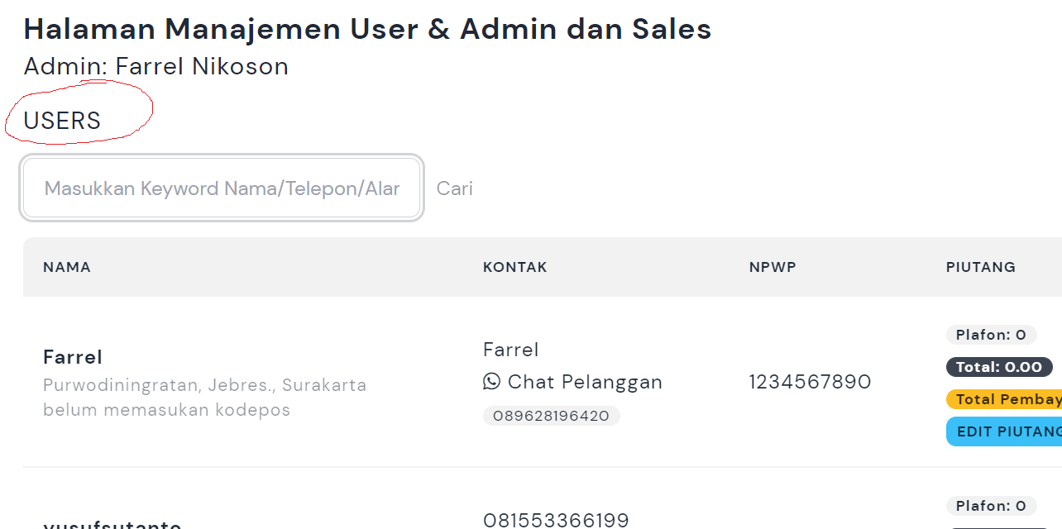

**Aturan BAKU Utama dan Shortcut program :**

1. SIMPAN = F2
2. TAMBAH = F3
3. PERBAIKI = Enter
4. HAPUS = Del
5. EKSPORT KE EXCEL = F4
6. GANTI BARIS = F5
7. Default Sorting ASCENDING :
   1. MASTER
      1. Golongan = Keterangan
      2. Sub Golongan = Keterangan
      3. Wilayah = Keterangan
      4. Lokasi = Keterangan
      5. Biaya = Keterangan
      6. Jasa = Keterangan
      7. Langganan = Nama
      8. Supplier = Nama
      9. Salesman = Nama
      10. Barang = Nama
      11. Pembelian = Tanggal, Nota
      12. Penjualan = Tanggal, Nota
   2. TRANSAKSI
      1. Transaksi Beli = Tanggal, Nomer Faktur.
      2. Transaksi Jual = Tanggal, Nomer Faktur.